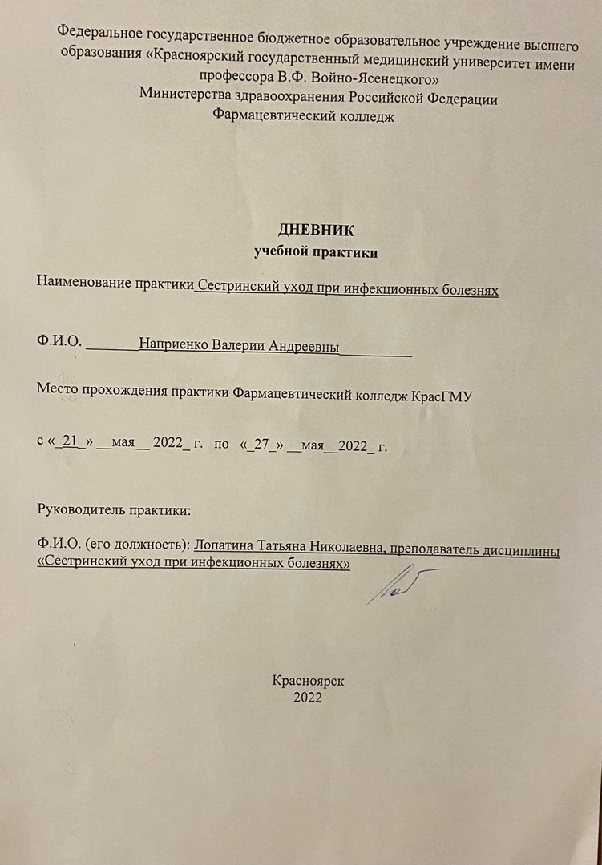

Содержание

1. Цели и задачи практики

2. Знания, умения, практический опыт, которыми должен овладеть обучающийся после прохождения практики

3. Тематический план
4. График прохождения практики
5. Инструктаж по технике безопасности
6. Содержание и объем проведенной работы
7. Манипуляционный лист
8. Отчет (текстовой)

Цель учебной практики «Сестринский уход при инфекционных болезнях» состоит в приобретении первоначального практического опыта по участию в лечебно-диагностическом процессе и последующего освоения общих и профессиональных компетенций по избранной специальности.
Задачи:
- Закрепление и совершенствование приобретенных в процессе обучения профессиональных умений, обучающихся по сестринскому уходу за инфекционными больными;
- Ознакомление со структурой работы поликлиники и организацией работы среднего медицинского персонала;
- Адаптация обучающихся к конкретным условиям деятельности учреждений здравоохранения;
- Формирование навыков общения с инфекционными пациентами с учетом этики и деонтологии;
- Освоение современных методов работы в медицинских организациях практического здравоохранения;
- Обучение студентов особенностям проведения лечебно-диагностических мероприятий в инфекционной практике;
- Формирование основ социально-личностной компетенции путем приобретения студентом навыков межличностного общения с медицинским персоналом и пациентами.
В результате учебной практики обучающийся должен:
Приобрести практический опыт:
- осуществления ухода за инфекционными больными при инфекционных заболеваниях;
Освоить умения:
- готовить пациента к лечебно-диагностическим вмешательствам;
- осуществлять сестринский уход за больными при различных заболеваниях и состояниях;
- консультировать пациента и его окружение по применению лекарственных средств;
- осуществлять фармакотерапию по назначению врача;
- проводить мероприятия по сохранению и улучшению качества жизни пациента;
- вести утвержденную медицинскую документацию;
Знать:
- причины, клинические проявления, возможные осложнения, методы диагностики проблем пациента;
- организацию и оказание сестринской помощи;
- пути введения лекарственных препаратов;
- правила использования аппаратуры, оборудования, изделий медицинского назначения.

Тематический план
№ | Наименование разделов и тем практики | всего часов
1. | Организация сестринского ухода при инфекционных болезнях в условиях поликлиники. | 6
2. | Организация работы поликлиники по профилактике гриппа. | 6
3. | Организация работы поликлиники по профилактике дифтерии. | 6
4. | Организация работы поликлиники по профилактике гельминтозов. | 6
5. | Организация работы поликлиники по профилактике трансмиссивных инфекций. | 6
6. | Организация работы кабинета иммунопрофилактики | 4
7. | Зачет по учебной практике | 2
 | Итого | 36
 | Вид промежуточной аттестации – зачет

График прохождения практики
№ | Наименование разделов и тем практики | дата
1. | Организация сестринского ухода при инфекционных болезнях в условиях поликлиники. | 21.05.22
2. | Организация работы поликлиники по профилактике гриппа. | 23.05.22
3. | Организация работы поликлиники по профилактике дифтерии. | 24.05.22
4. | Организация работы поликлиники по профилактике гельминтозов. | 25.05.22
5. | Организация работы поликлиники по профилактике трансмиссивных инфекций. | 26.05.22
6. | Организация работы кабинета иммунопрофилактики | 27.05.22
7. | Зачет по учебной практике | 27.05.22

Инструктаж по технике безопасности
С инструкцией № 331 по охране труда для студентов фармацевтического колледжа ознакомлен
Дата 21.05.22 Роспись

Содержание и объем проведенной работы
дата | Тема | Содержание работы
21.05.22 | Организация сестринского ухода при инфекционных болезнях в условиях поликлиники. | Проводила манипуляции:  1.Проведение дезинфекции контактных поверхностей  2.Сбор медицинских отходов  3.Оформление учетно- отчетной документации  4.Проведение дезинфекции воздуха  5.Гигиеническая обработка рук  6.Одевание и снятие перчаток  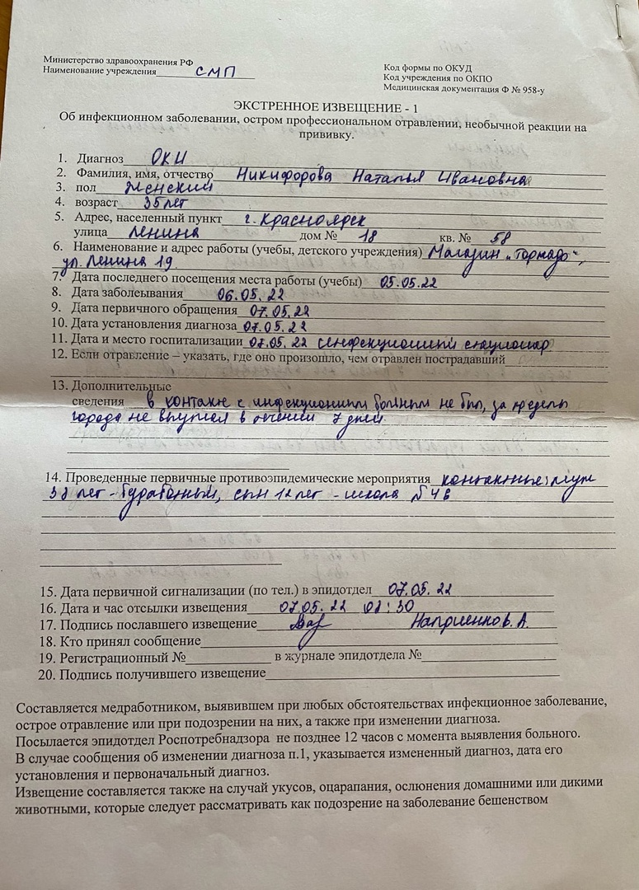  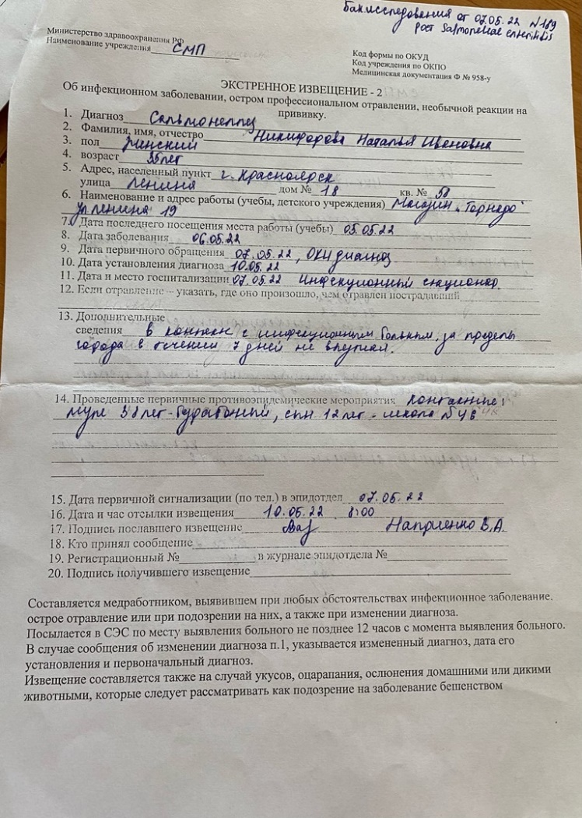  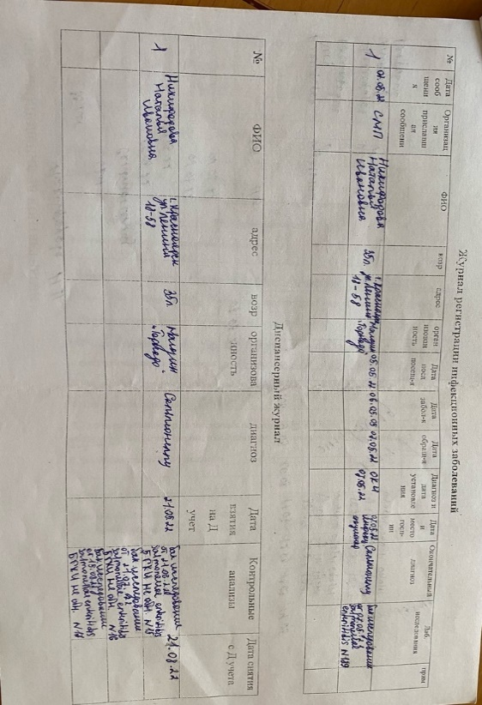  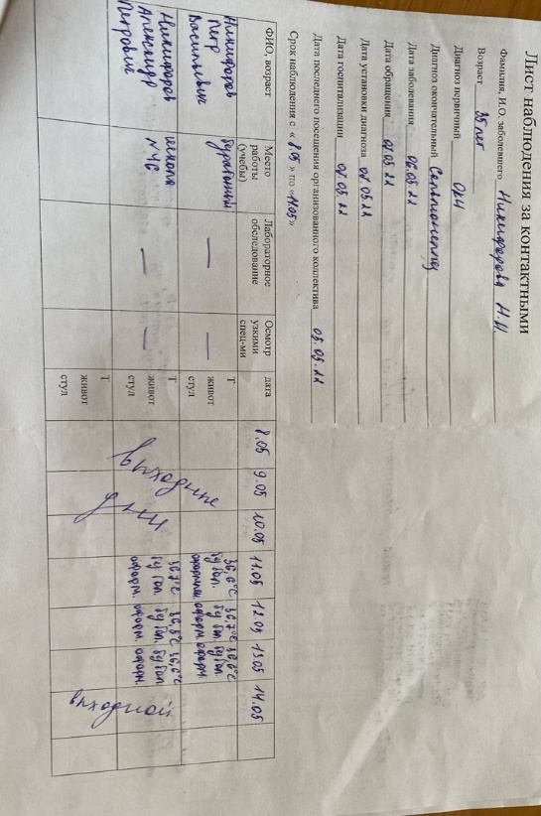  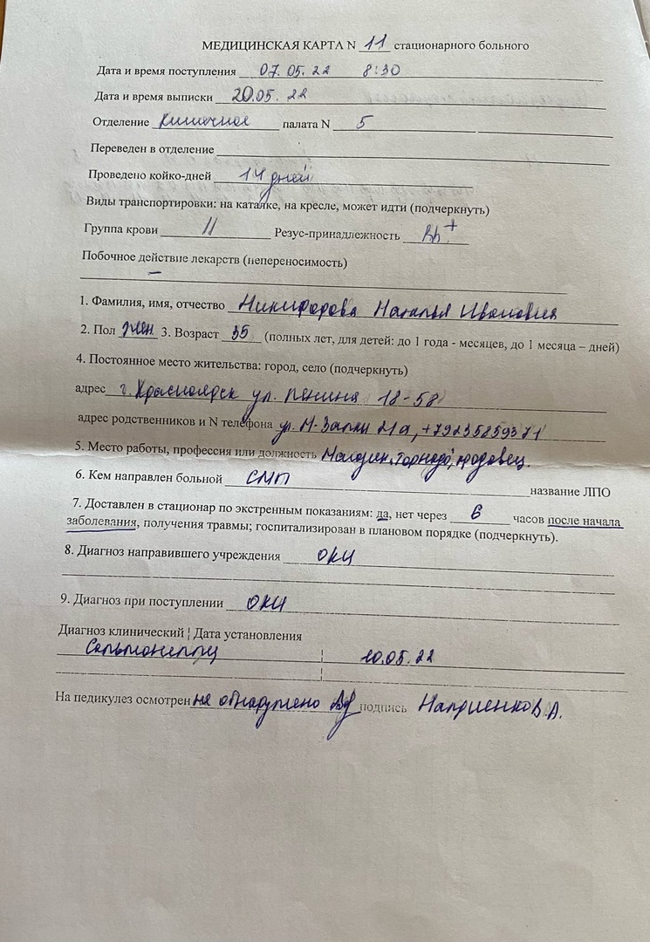  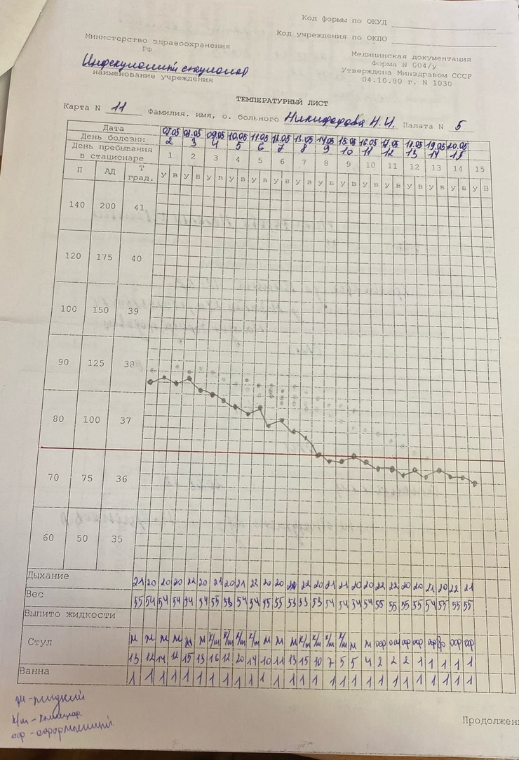  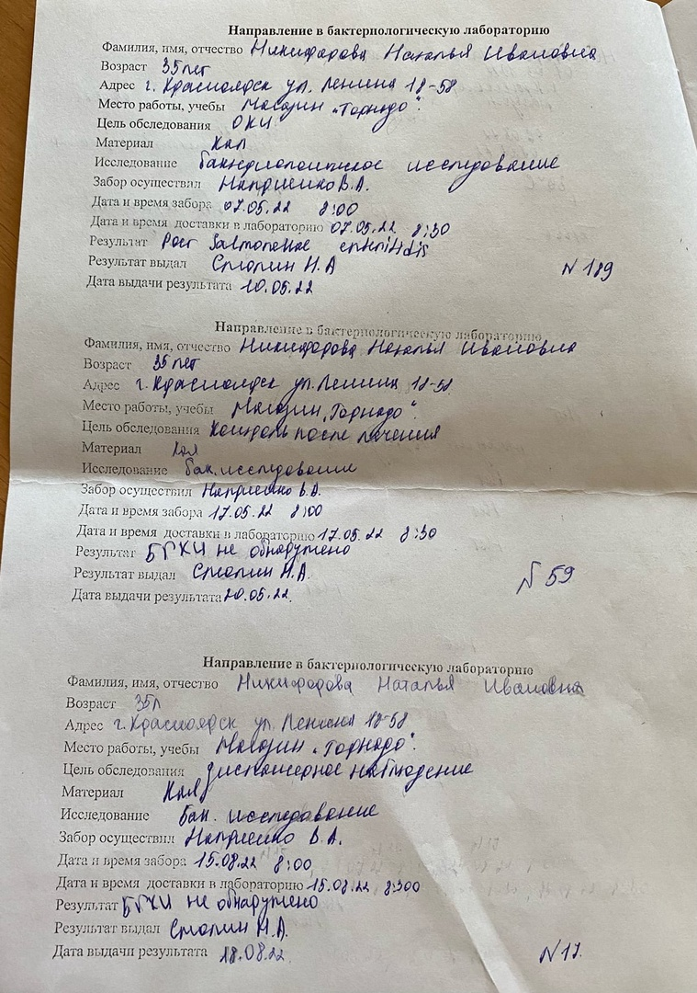  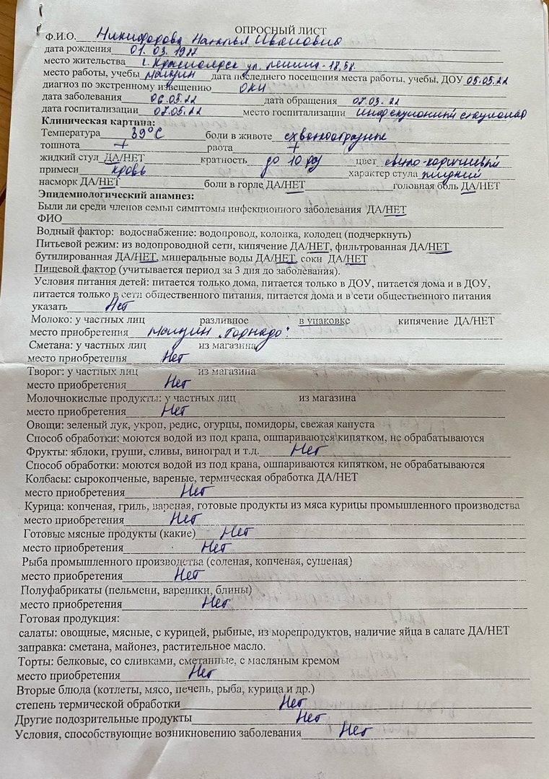
23.05.22 | Организация работы поликлиники по профилактике гриппа. | Проводила манипуляции:  1.Термометрия  2.Подсчет пульса  3.Подсчет частоты дыхания  4.Измерение артериального давления  5.Проведение дезинфекции контактных поверхностей  6.Сбор медицинских отходов  7.Составление плана профилактических прививок  8.Проведение дезинфекции воздуха  9.Гигиеническая обработка рук  10.Одевание и снятие перчаток  11.Проведение дезинфекции инструментария  12.Проведение дезинфекции ИМН многоразового использования  13.Проведение внутримышечных инъекций  14.Проведение внутривенных инъекций
24.05.22 | Организация работы поликлиники по профилактике дифтерии. | Проводила манипуляции:  1.Термометрия  2.Подсчет пульса  3.Подсчет частоты дыхания  4.Измерение артериального давления  5.Забор слизи из зева и носа на BL  6.Проведение дезинфекции инструментария  7.Проведение дезинфекции контактных поверхностей  8.Сбор медицинских отходов  9.Оформление учетно- отчетной документации  10.Составление плана профилактических прививок  11.Проведение дезинфекции воздуха  12.Гигиеническая обработка рук  13.Одевание и снятие перчаток  14.Введение сыворотки по методу Безредко  15.Надевание противочумного костюма  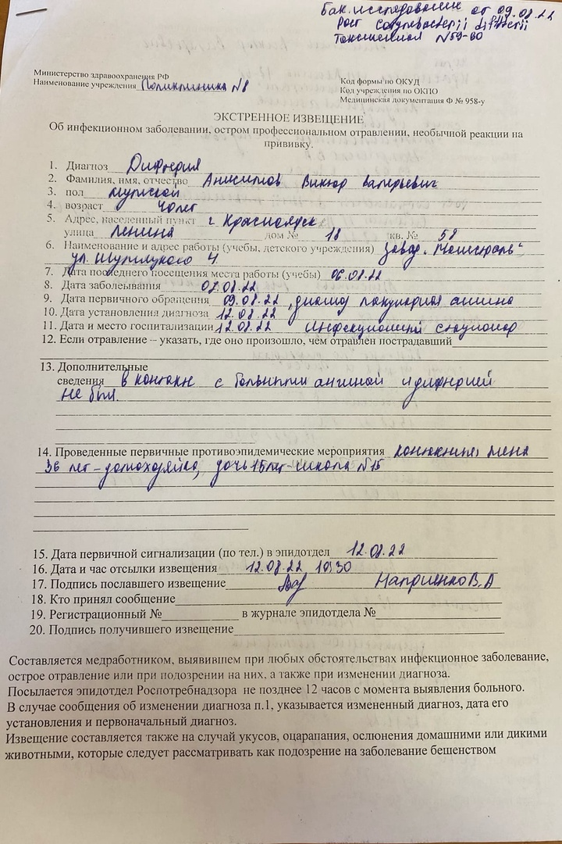  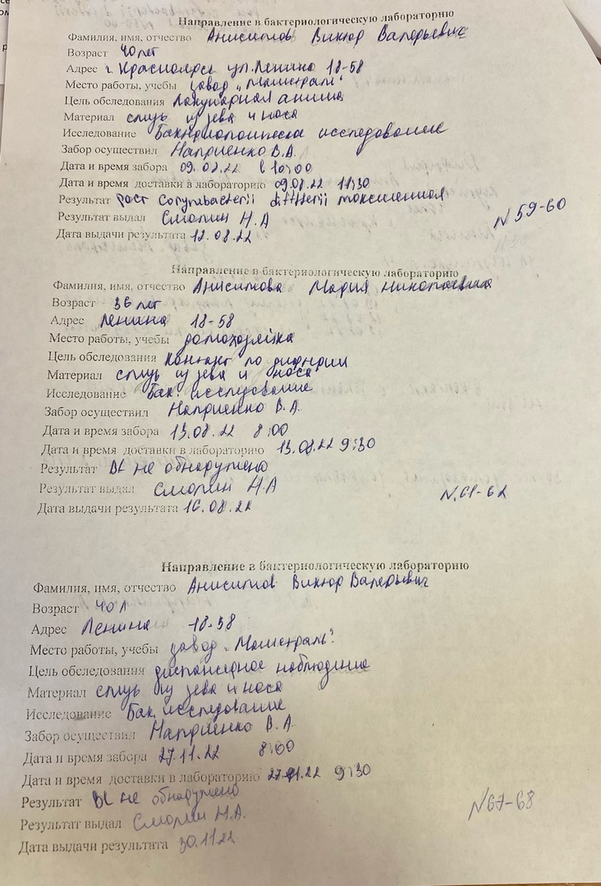  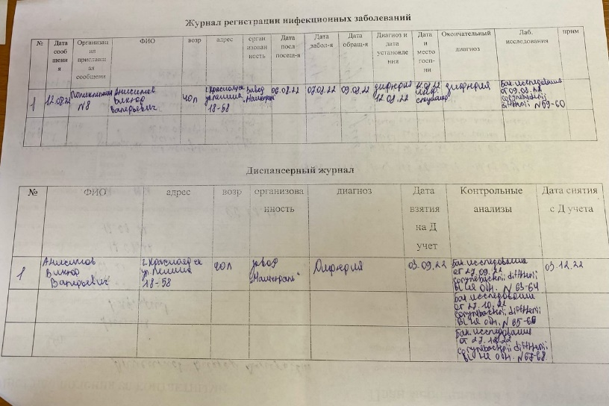  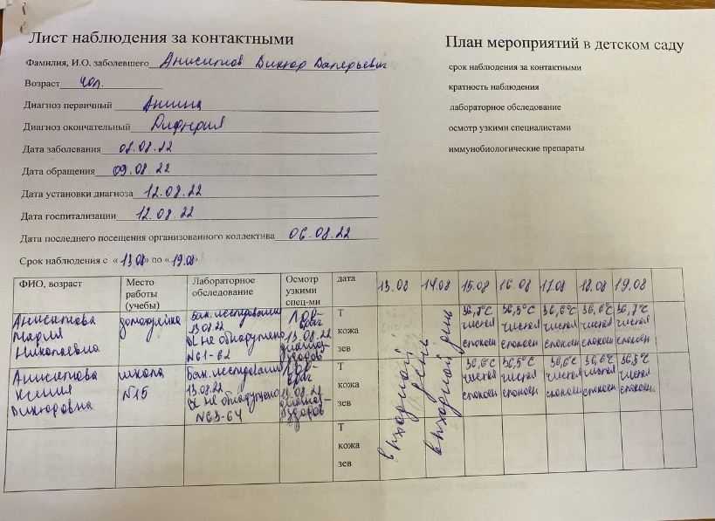
25.05.22 | Организация работы поликлиники по профилактике гельминтозов. | Проводила манипуляции:  1.Термометрия  2.Забор кала на выявление яиц гельминтов  3.Соскоб на энтеробиоз  4.Проведение дезинфекции инструментария  5.Проведение дезинфекции контактных поверхностей  6.Сбор медицинских отходов  7.Проведение дезинфекции ИМН многоразового пользования  8.Гигиеническая обработка рук  9.Одевание и снятие перчаток  10.Забор кала на копрологическое исследование
26.05.22 | Организация работы поликлиники по профилактике трансмиссивных инфекций. | Проводила мероприятия:  1. Гигиеническая обработка рук.  2. Одевание и снятие перчаток.  3. Проведение дезинфекции инструментария.  4. Проведения дезинфекции контактных поверхностей.  5. Сбор медицинских отходов.  6. Проведение дезинфекции ИМН многоразового использования.  7. Оформление учетно-отчетной документации.  8. Осмотр на педикулёз.  9. Проведение педикулоцидной обработки волосистой части головы.  10. Забор крови на биохимическое исследование вакутейнером.  11. Выпуск материалов для санитарного просвещения населения.
27.05.22 | Организация работы кабинета иммунопрофилактики | Проводила мероприятия:  1. Гигиеническая обработка рук.  2. Одевание и снятие перчаток.  3. Проведение дезинфекции инструментария.  4. Проведения дезинфекции контактных поверхностей.  5. Сбор медицинских отходов.  6. Проведение дезинфекции ИМН многоразового использования.  7. Оформление учетно-отчетной документации.  8. Составление плана профилактических прививок.  9. Постановка вакцин  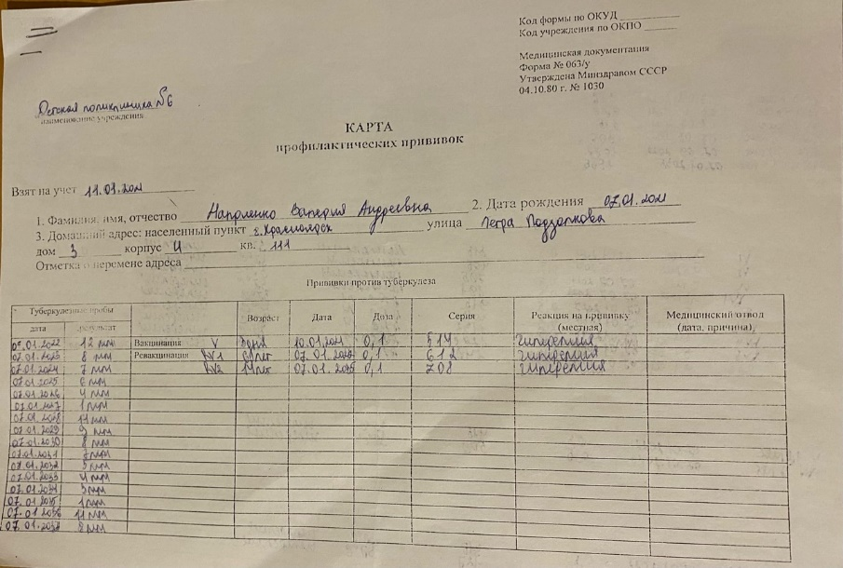  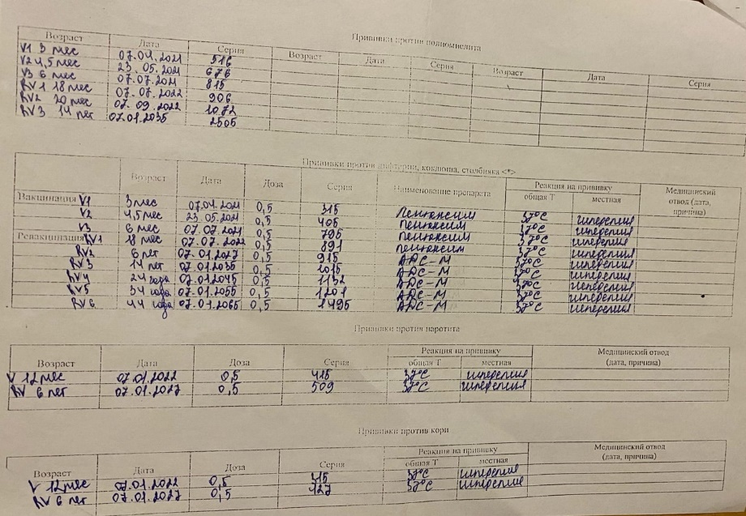  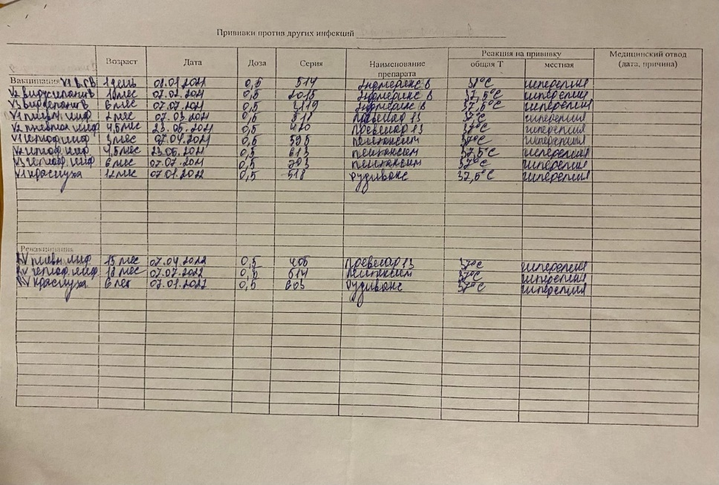
27.05.22 | Зачет по учебной практике | 5(отл)

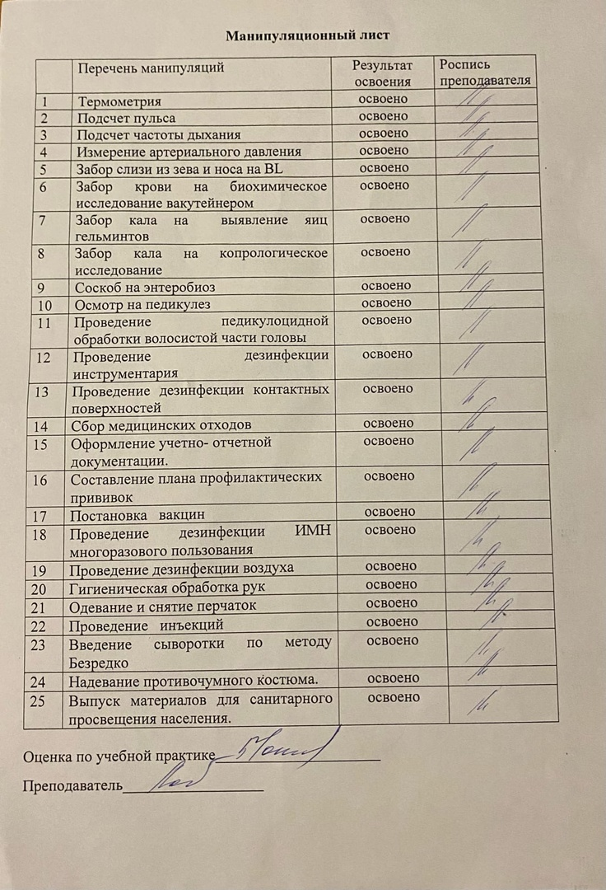

Текстовой отчет
Самооценка по результатам учебной практики

При прохождении учебной практики мною самостоятельно были проведены: Термометрия, подсчет пульса, подсчет частоты дыхания, измерение артериального давления, забор слизи из зева и носа на BL, забор крови на биохимическое исследование вакутейнером, забор кала на выявление яиц гельминтов, забор кала на копрологическое исследование, соскоб на энтеробиоз, осмотр на педикулез, проведение педикулоцидной обработки волосистой части головы, проведение дезинфекции инструментария, проведение дезинфекции контактных поверхностей, сбор медицинских отходов, оформление учетно- отчетной документации, составление плана профилактических прививок, постановка вакцин, проведение дезинфекции ИМН многоразового пользования, проведение дезинфекции воздуха, гигиеническая обработка рук, одевание и снятие перчаток, проведение инъекций, введение сыворотки по методу Безредко, надевание противочумного костюма, выпуск материалов для санитарного просвещения населения.
Я хорошо овладел(ла) умениями: забор слизи из зева и носа на BL, соскоб на энтеробиоз, осмотр на педикулез, проведение дезинфекции контактных поверхностей, оформление учетно- отчетной документации, проведение дезинфекции воздуха, проведение инъекций, введение сыворотки по методу Безредко
Особенно понравилось при прохождении практики: заполнять учетно- отчетную документацию, проводить педикулоцидную обработку волосистой части головы, проводить постановку вакцин, инъекций.
Недостаточно освоены: все освоено.
Замечания и предложения по прохождению практики: замечаний и предложений по прохождению практики нет.

Студент ____Наприенко В.А.______
^{расшифровка}

